Spring 2020 Machine Learning Practice

**Smile Baby Project**

아트&테크놀로지 한혜선(120190323), 임종윤(120190322)

**Abstract**

성인의 얼굴 데이터를 통해서 표정이나 감정을 분류하는 연구는 수없이 많았지만, 성인과 달리 이목구비가 불투명한 영유아의 얼굴 데이터를 활용하는 연구는 매우 적거나 없었다. 본 연구에서는 성인과 달리 특정점이 명확하지 않은 신생아의 얼굴 데이터를 머신러닝을 통하여 그 특징점을 컴퓨터가 자동으로 추출하여 아이의 얼굴을 분류해내는 것을 목적으로 한다.

아이를 가진 부모는 아이의 성장 과정을 지켜보면서 기쁨을 얻는다. 아이와 함께하는 순간들을 기억하고, 기록하고 싶다는 바람은 모든 부모의 공통적인 마음일 것이다. 대다수의 신생아 또는 영유아의 부모들은 아이의 웃는 모습을 찍기 위해 하루종일 대기하거나, 웃을 때 다급하게 카메라를 가져오지만, 맘에드는 모습을 포착하기는 쉽지않다. 본 프로젝트는 생후 한 달 이내 신생아의 영상 데이터를 이용하여, 신생아의 웃는 표정을 머신러닝 알고리즘을 이용해 학습시키고, 영상에서 신생아가 웃는 표정을 지었을 때 해당 프레임을 추출하여 이미지로 저장해 주는 시스템을 마련함으로써, 부모들에게 아이의 웃는 모습을 자동으로 찍어주는 카메라 소프트웨어 개발하고 그 효능을 입증한다. 또 데이터만 변형하여 신생아의 웃는 모습 뿐만 아니라, 우는 모습 우는 모습중에서도 배고픔이나 졸림 등을 식별 할 수 있는 근거가 된다.

**Keywords**

신생아, 머신러닝, 이미지 분류, 지도학습,이진 분류

**Overview**

신생아는 무균 상태였던 산모의 자궁 내와 외부의 차이로 인한 감염 방지를 위해 태어나자마자 신생아실로 옮겨져 보호받는다. 아이가 신생아실에 있는 동안에는 부모 역시 신생아실 출입이 제한되고 정해진 시간에만 면회를 할 수 있기 때문에, 산부인과에서는 신생아실에 설치된 CCTV를 통해 부모가 실시간으로 아이를 볼 수 있는 서비스를 제공해 주기도 한다.

신생아의 행동 패턴을 살펴보면 신생아는 대부분의 시간에는 잠을 자고, 배가 고프거나, 생리 현상을 해결해야 하는 상황에 한정되어 일어난다. 따라서 부모가 면회를 하거나, 영상으로 아이를 지켜본다고 해도, 아이의 다양한 표정을 보고 특정 행동을 하는 순간을 포착하기란 쉽지 않다.

따라서 본 프로젝트를 통해 신생아의 웃는 표정을 학습시키고, CCTV 영상 속에서 아이가 웃는 순간을 자동으로 분류해 사진으로 저장해 줌으로써, 부모가 놓치기 쉬운 신생아의 예쁜 모습을 평생 간직할 수 있도록 하는 데 기여하고자 한다.

신생아의 웃는 모습을 학습시켜 프레임으로 추출하기 위한 방법으로 지도 학습의 일종인 ‘Binary Classification’(이진 분류 기법)을 활용하였다. ‘Cognitive API’ 프로젝트의 일환으로 마이크로소프트사에서 표정을 통해 감정을 인식하고 분류하는 ‘Face API’를 제공하고 있지만, 얼굴 감지 정확도에 있어 신생아와 같이 이목구비가 두드러지지 않고 감정 표현이 풍부하지 않은 사용자를 대상으로는 얼굴 감지 정확도가 떨어지는 결과를 확인하였다.

‘Face API’를 이용하면 anger, contempt ,disgust, fear, happiness, neutral, sadness, surprise와 같이 8가지의 감정을 인식할 수 있는데, 신생아의 경우에는 성인이나 어린이와 달리 얼굴 자체가 감지되지 않았다.

[그림1] Face API 얼굴 감지 결과

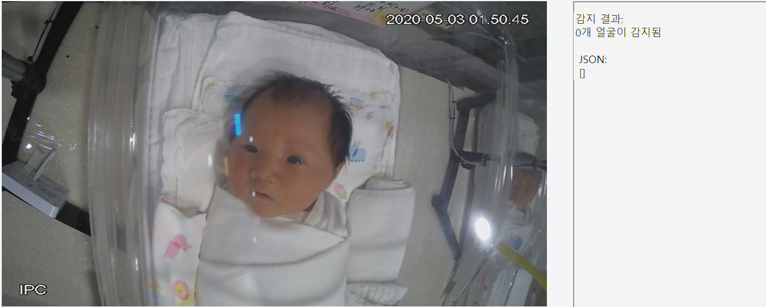

따라서 본 프로젝트에서는 직접 지도학습을 실시하는 방법을 채택하였다. 지도학습에서는 알고리즘에 주입하는 훈련 데이터에 직접 label을 달아줌으로써 해당 이미지에 대한 정답을 제공해 주어야 한다. 사람이 목푯값에 개입하므로 시간이 오래 걸리고 필요한 데이터량이 많지만 정확도가 높다는 장점이 있다. 일반적으로 강아지나 고양이의 견종, 묘종 등 차이점이 두드러지는 이미지를 구분하는데 사용하는 이진 분류 기법이 사람의 표정도 적절하게 학습하고 분류할 수 있을 것인지 확인할 수 있는 기회일 것이라 판단되었다.

1. **Project**

**I-I Smile Project**

신생아의 표정 분류에 사용하기 위한 데이터 확보를 위해, 산후조리원 신생아실에 설치된 CCTV에서 신생아의 영상 데이터를 수집하였다. 이진 분류 기법은 이미지를 이용한 학습이므로, 영상 데이터를 각각의 이미지 프레임으로 변환시키고, 신생아의 웃는 모습이 담긴 프레임을 직접 추출하여 Smile 데이터 세트를 구성하였다. Smile 데이터 세트에는 총 356장의 웃는 사진 데이터가 포함되었다. 웃는 모습 이외에 우는 모습, 잠들어 있는 모습, 무표정 등은 Normal 데이터로 분류하여 총 320장의 사진으로 Normal 데이터세트를 구성해 학습을 진행했다.

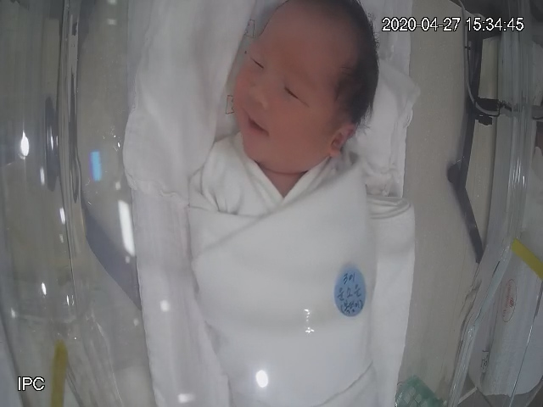

[그림2] Smile 데이터셋 이미지 예시

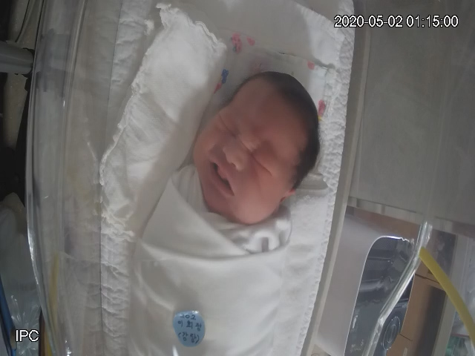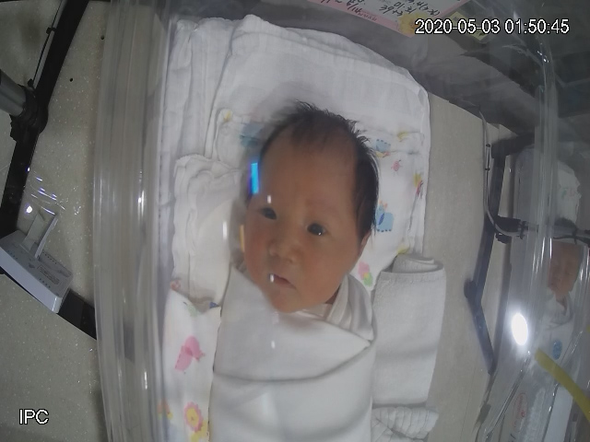

[그림3] Normal Dataset 예시

Smile과 normal의 데이터는 각각 웃는 모습과 웃지 않는 모습 (우는 모습, 자는 모습 등)으로 분류하였으며, 70명의 신생아의 2주동안 표정변화를 관찰하여 영상 정보를 5분단위로 얻었다. 해당 영상정보를 프레임단위로 나누어 가장 표정변화가 명확한 순간의 사진만을 활용하였다.

90%의 데이터를 이용하여 학습시키고, 나머지 10%의 데이터를 평가데이터로 활용하였다.

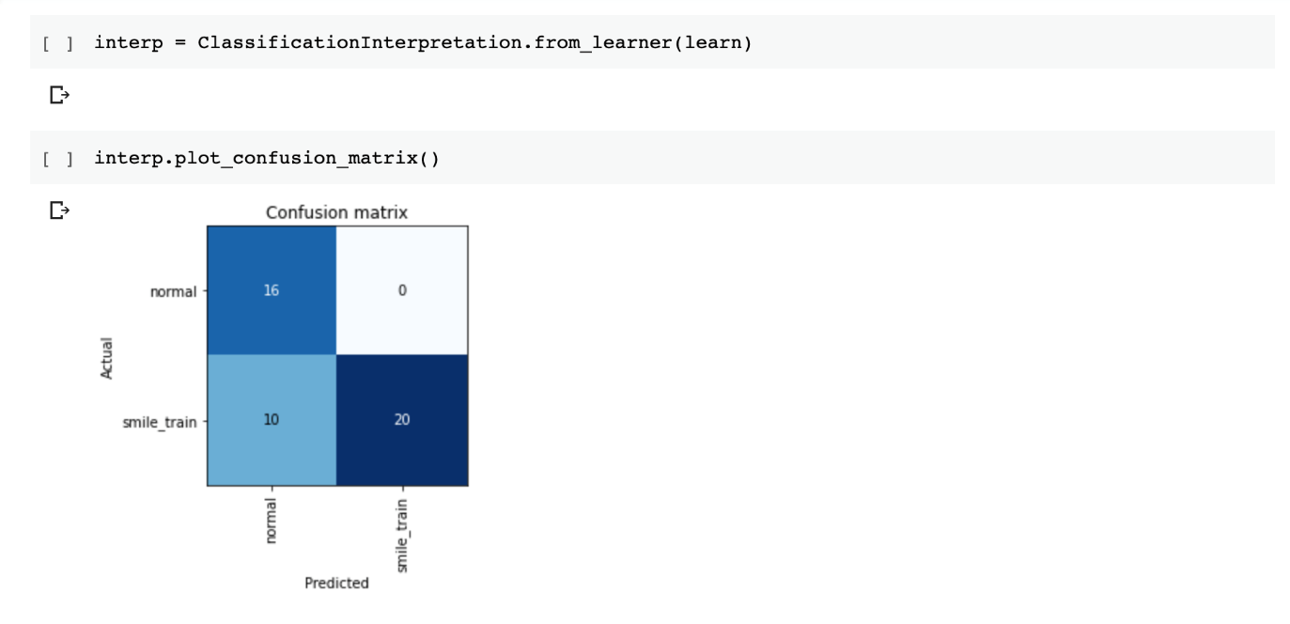

[그림4] 이미지 학습 결과

학습을 진행한 결과, 아이의 웃는 표정이 일반적인 표정으로 잘못 분류되어 예측 모델의 결과가 명확하게 나타나지 않는 문제점이 발생했다. 본 학습에 사용된 이미지는 아이의 얼굴 표정에 초점이 맞춰지지 않은 CCTV의 전체 이미지였으므로, 아이의 얼굴이 아닌 주변 환경들이 학습 과정에서 문제를 일으켰을 것으로 예상되었다.

예측이 적절하게 이루어지지 않는 문제를 해결하기 위해, 아이의 표정이 직접적으로 나타나는 얼굴 부분만을 잘라낸 이미지로 재학습을 진행하였다. 다음과 같이 신생아의 얼굴 이미지로 Smile_train_face 데이터 세트, Normal_train_face 데이터 세트를 새롭게 구성하였다.

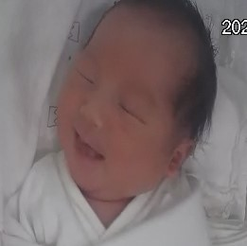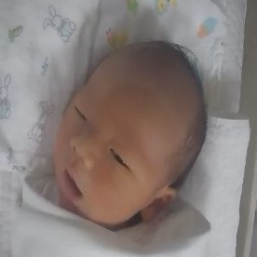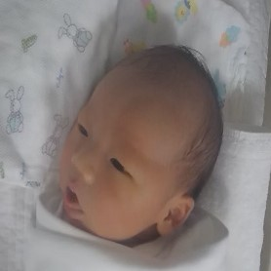

[그림5] Smile_train_face, Normal_train_face 데이터 세트 예시

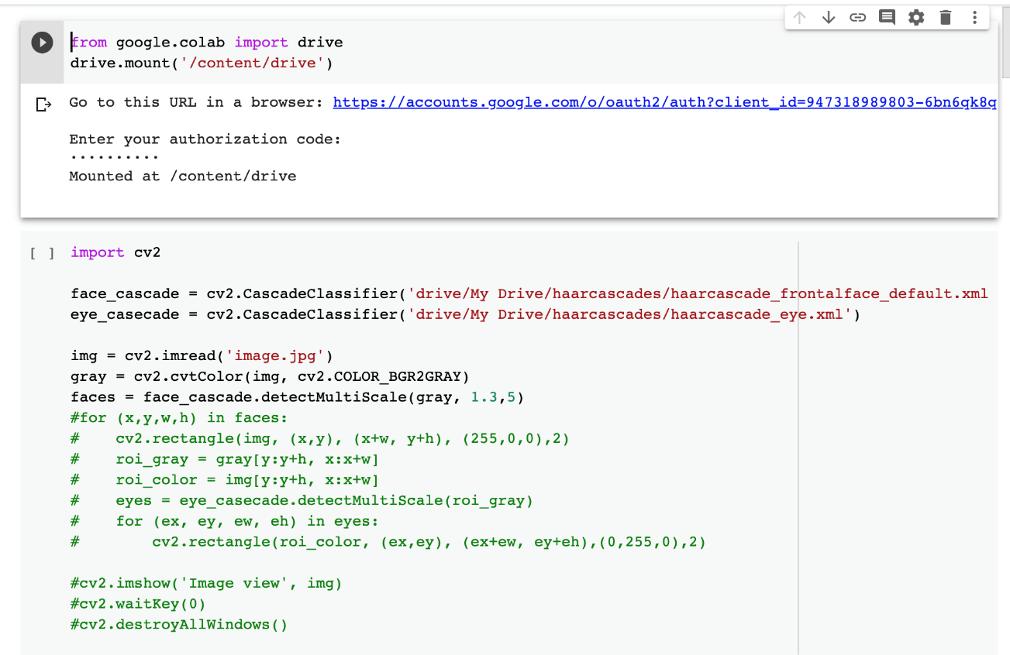

[그림6] 이미지 크롭을 위한 코드

해당 코드를 활용하여 신생아 이미지에서 얼굴만을 crop 진행하였다. Haar cascade 오픈소스를 활용하여 자동 얼굴 인식을 진행하였는데. Haar cascade는 성인 기준으로 프로그래밍 되어있어, 신생아 얼굴에서는 약 10%의 오류를 보였다.

양질의 데이터를 얻기위해 365개의 파일을 모두 수작업으로 신생아 얼굴을 crop한뒤 새로운 데이터 세트를 구성하였다.

새로 구성한 데이터 세트를 바탕으로 재학습을 시킨 결과, 얼굴 사진이 아닌 전체 사진을 학습시켰을 때보다 월등하게 향상된 학습 결과를 확인할 수 있었다.

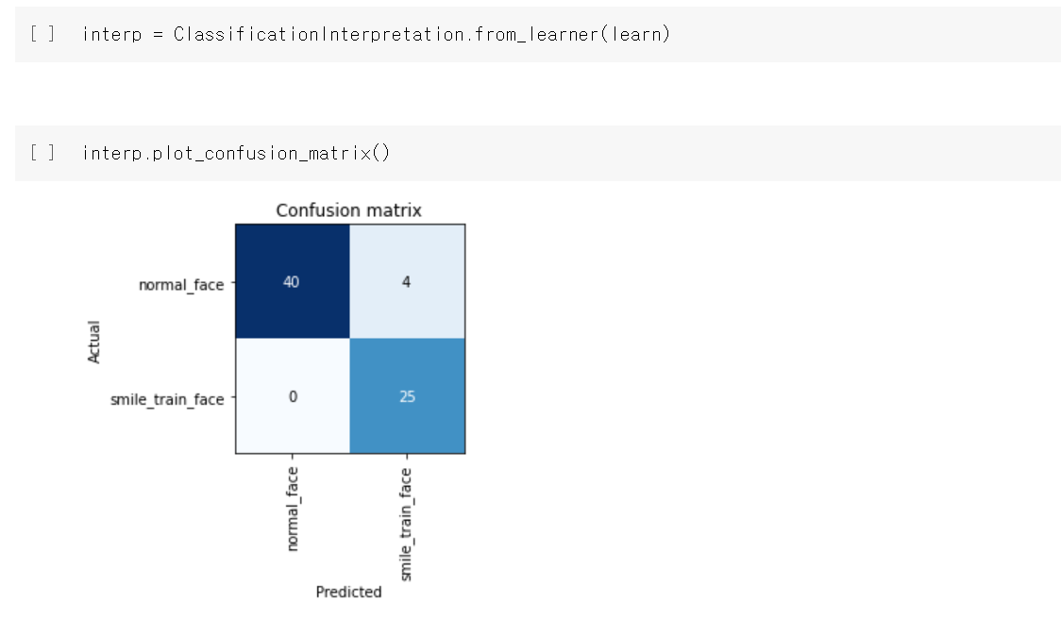

[그림7] 이미지 학습 결과

**I-II crying project**

웃는 모습을 분류하는 코드의 데이터만을 바꾸어 우는 모습 등을 측정해보았다. 아이는 배고픔, 졸림, 배변등의 이유로 울게되는데, 해당 모습이 조금씩 달라 이를 구분해 낼수 있을 거라 가정하고 데이터 분류를 시행하였다.

총 120개의 데이터 셋트 중 36개의 배고픔, 48개의 배변, 36개의 졸림 데이터를 smile project와 같은 방법으로 수집하였고, 같은 코드를 활용하여 진행하였다.

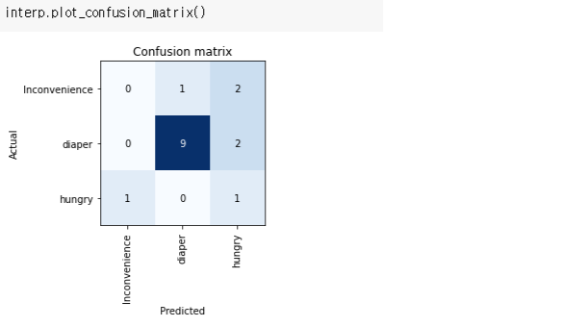

[그림8] 이미지 학습 결과

해당 데이터의 학습 결과 배변을 제외한 다른 부분에의 정확도가 매우 떨어졌다. 이는 데이터의 수가 웃는 모습에비해 매우 떨어지기 때문으로 예상된다.

1. **Discussion**

신생아의 표정 분류 과정에서 신생아는 어린이나 성인과는 달리 이목구비가 뚜렷하지 않고, 감정 표출의 범위가 넓지 않기 때문에 기존에 공개된 표정 분류 알고리즘을 활용하는 데 어려움이 있었다. 지도 학습을 통해 사람이 직접 아이의 표정을 확인하고 레이블을 달아줌으로써 정확도를 높일 수 있지만, 추후 이루어질 얼굴 감지, 감정 인식 연구에서 신생아를 대상으로 한 논의도 함께 필요할 것으로 생각된다. 특히, 신생아는 단순히 표정으로 감정을 드러내는 것이 아니라, 표정을 통해 배고픔, 졸림, 배변 등 아이가 필요로 하는 상황적인 요소를 표현하므로, 기존에 어린이나 성인의 감정을 분류하는 방식과는 다른 접근 방식으로 연구가 진행되어야 할 것이다.

1. **Conclusions**

본 프로젝트를 진행하면서, 이진 분류 기법을 이용해 신생아의 표정을 구분하는 학습이 가능하다는 점을 확인하였다. 또한 이미지 학습 과정에서 학습 대상이 아닌 주변 요소들이 포함될 경우 예측 모델에서 부정확한 결과가 도출되는 과정을 통해, 학습의 목적에 맞게 선별된 이미지 데이터 세트가 효과적인 이미지 학습을 위한 핵심적인 요소임을 알 수 있었다.

기존에 신생아를 대상으로 진행된 머신러닝 프로젝트가 없었다는 점에서, 이번 프로젝트는 새로운 시도를 했다는 의의를 갖는다. 하지만 신생아의 웃는 모습을 분류하는 예측 모델 생성만으로는 실용성이 부족하다는 한계를 갖는다.

따라서 학기가 끝난 이후에도 프로젝트 팀을 유지하면서, 신생아의 영상을 프레임별로 인식하고, 웃는 모습을 사진으로 추출해주는 시스템 개발을 진행할 계획이다. 또한 프로젝트 진행 과정 중에 발견한 신생아의 얼굴 인식, 감정 분류에 대한 연구 필요성을 고려해 프로젝트 범위를 확장시킴으로써, 궁극적으로는 부모가 신생아의 감정을 확인하고 신생아가 필요로 하는 상황적 요소를 이해할 수 있게 돕는 서비스가 개발될 수 있도록 연구를 진행하고자 한다. 해당 연구에서는 신생아의 우는 모습을 배고픔,

1. **References**

신관준,김예준,김성훈 (2017). 기계학습을 이용한 사용자 표정검출 알고리즘 성능개선에 관한 연구, 한국통신학회 학술대회논문집, 172-173

강한솔,이현규,장경선 (2018). 효과적인 얼굴 표정 예측을 위한 학습 이미지 선택, 한국정보과학회 학술발표논문집, 854-856